Отчет о проведении социологического опроса
«Оценка населением эффективности деятельности руководителей органов местного самоуправления муниципальных образований Астраханской области, унитарных предприятий и учреждений, действующих на региональном и муниципальном уровнях, акционерных обществ, контрольный пакет акций которых находится в государственной собственности Астраханской области или в муниципальной собственности, осуществляющих оказание услуг населению муниципальных образований Астраханской области, с применением информационных технологий»

Исполнитель:
ГБУ АО «Центр стратегического анализа и управления проектами»

*

_____________________

*

_____________________

«______» апреля 2015 года

Астрахань 2015 г.

Содержание
Основные термины и определения 3
Цели и задачи опроса, объект исследования 3
Раздел 1. Методология проведения социологического исследования 3
1.1. Инструментарий и порядок проведения исследования 3
1.2. Обоснование методологии анализа 3
1.3. График опроса 3
1.4. Контроль качества опроса 3
Раздел 2. Анализ полученных данных 3
2.1. Особенности расчёта уровня удовлетворённости 3
2.2. Количество респондентов, принявших участие в голосовании 3
2.3. Портрет респондента 3
2.4. Удовлетворенность транспортным обслуживанием 3
2.5. Удовлетворенность качеством автодорог 3
2.6. Удовлетворенность уровнем организации теплоснабжения 3
2.7. Удовлетворенность уровнем организации водоснабжения 3
2.8. Удовлетворенность уровнем организации электроснабжения 3
2.9. Удовлетворенность уровнем организации газоснабжения 3
2.10. Удовлетворенность качеством услуг ЖКХ 3
2.11. Удовлетворенность деятельностью органов местного самоуправления 3
2.12 Удовлетворенность деятельностью руководителей унитарных предприятий и учреждений, действующих на региональном и муниципальном уровнях. 3
Приложения 3
Приложение 1. Форма анкеты 3
Приложение 2. Уровень удовлетворенности по муниципальным образованиям 3

Основные термины и определения

- Анкета – опросный лист, составленный по определённой форме с перечнем вопросов, предлагаемый для оценки респондентами (интернет-пользователями).
- Выборка – часть совокупности изучаемых показателей, отобранных для исследования, чтобы сделать заключение обо всей совокупности.
- Квотированная выборка – это выборка, элементы которой отвечают определённым требованиям в соответствии с заданной структурой.
- Городской округ – городское поселение, которое не входит в состав муниципального района и органы местного самоуправления которого осуществляют полномочия по решению установленных настоящим Федеральным законом вопросов местного значения поселения и вопросов местного значения муниципального района.
- Жилищно-коммунальные услуги – это услуги, доводимые до потребителя, проживающего в жилищном фонде, для обеспечения комфортных условий жизни. Для целей настоящего отчёта под услугами ЖКХ подразумеваются газо-, электро-, водо-, теплоснабжение и водоотведение.
- Муниципальное унитарное предприятие – это коммерческая организация, не наделенная правом собственности на имущество, закрепленное за ней собственником. В форме унитарных предприятий могут быть созданы только государственные и муниципальные предприятия. Имущество унитарного предприятия принадлежит на праве собственности Российской Федерации, субъекту Российской Федерации или муниципальному образованию.
- Муниципальное образование – городское или сельское поселение, муниципальный район, городской округ либо внутригородская территория города федерального значения.
- Муниципальный район – несколько поселений или поселений и межселенных территорий, объединенных общей территорией. В границах этой территории местное самоуправление осуществляется в целях решения вопросов местного значения межпоселенческого характера населением непосредственно и (или) через выборные и иные органы местного самоуправления, которые могут осуществлять отдельные государственные полномочия, передаваемые органам местного самоуправления федеральными законами и законами субъектов Российской Федерации.
- Органы местного самоуправления – избираемые непосредственно населением и (или) образуемые представительным органом муниципального образования субъекты, наделенные собственными полномочиями по решению вопросов местного значения.
- Поселение – городское или сельское поселение.
- Сельское поселение – один или несколько объединенных общей территорией сельских населенных пунктов (сел, станиц, деревень, хуторов, кишлаков, аулов и других сельских населенных пунктов), в которых местное самоуправление осуществляется населением непосредственно и (или) через выборные и иные органы местного самоуправления;
- Городское поселение – город или поселок с прилегающей территорией, в которых местное самоуправление осуществляется населением непосредственно и (или) через выборные и иные органы местного самоуправления;
- Районный центр (административный центр сельского поселения или муниципального района) – населенный пункт, который определен с учетом местных традиций и сложившейся социальной инфраструктуры и в котором в соответствии с законом субъекта Российской Федерации находится представительный орган соответствующего муниципального образования.
- Респондент – человек, который опрашивается при проведении опроса.
- Удовлетворенность населения – показатель, отражающий степень удовлетворённости какой-либо потребности у населения определённой территории. Для целей данного исследования удовлетворённость населения определяется, как доля в общей численности населения людей, считающих изучаемую потребность удовлетворённой.

Цели и задачи опроса, объект исследования

Целями опроса являются:
оценка уровня удовлетворенности населения Астраханской области в 2015 году получаемыми услугами в сфере транспортного, дорожного и жилищно-коммунального хозяйства, а также эффективности деятельности руководителей органов местного самоуправления, руководителей организаций.

Задачи опроса
- выявление уровня оценки населением эффективности деятельности руководителей органов местного самоуправления, руководителей организаций;
- выявление проблем развития в сферах транспортного обслуживания, дорожного и жилищно-коммунального хозяйства;
- повышение эффективности работы руководителей органов местного самоуправления, руководителей организаций и результативности управления муниципальными образованиями Астраханской области.

Основаниями для проведения социологического опроса являются следующие нормативно-правовые акты:
- Указ Президента Российской Федерации от 28 апреля 2008 г. №607 «Об оценке эффективности деятельности органов местного самоуправления городских округов и муниципальных районов»
- Указ Президента Российской Федерации от 7 мая 2012 г. №601 «Об основных направлениях совершенствования системы государственного управления»;
- Постановление Правительства Российской Федерации от 17.12.2012 №1317 «О мерах по реализации Указа Президента Российской Федерации от 28 апреля 2008 г. №607 «Об оценке эффективности деятельности органов местного самоуправления городских округов и муниципальных районов» «и» пункта 2 Указа Президента Российской Федерации от 7 мая 2012 г. №601 «Об основных направлениях совершенствования системы государственного управления»;
- Постановление Губернатора Астраханской области от 14.03.2014 №17 «Об организации и проведении опроса по оценке населением эффективности деятельности руководителей органов местного самоуправления муниципальных образований Астраханской области, унитарных предприятий и учреждений, действующих на региональном и муниципальном уровнях, акционерных обществ, контрольный пакет акций которых находится в государственной собственности Астраханской области или в муниципальной собственности, осуществляющих оказание услуг населению муниципальных образований Астраханской области, с применением информационных технологий».
- Постановление Губернатора Астраханской области от 25.02.2015 №13 «О внесении изменений в постановление Губернатора Астраханской области от 14.03.2014 № 17»

Объект исследования
На основании Постановления Губернатора Астраханской области от 14.03.2014 №17объектом исследования выступило населения Астраханской области, которое участвовало в анкетировании с применением IT-технологий на портале органов государственной власти Астраханской области «www.astrobl.ru».
Рекомендованный возраст участников анкетирования составил от 18 лет и старше. Управлением по взаимодействию с органами местного самоуправления администрации Губернатора Астраханской области велась информационная работа. Оповещались главы муниципальных образований, местные администрации о необходимости информирования населения о проводимом Интернет-голосовании, его целях и задачах, важности участия в нем. Следовательно, можно принять в расчет, что объектом данного исследования выступило трудоспособное население Астраханской области (11 районов, 2 городских округа и 163 поселения).

Раздел 1. Методология проведения социологического исследования

Инструментарий и порядок проведения исследования
Основным методом проведения социологического опроса являются Интернет-голосование. Опрос проводится по специально разработанной анкете, представленной в приложении 1 (утверждена постановлением Губернатора Астраханской области от 14.03.2014 №17).
Преимущество в анкете имеют оценочные вопросы. Все вопросы сформулированы согласно целям и задачам исследования.

Обоснование методологии анализа
Доступ к Интернет-голосованию имели жители всех муниципальных образований Астраханской области. Городские округа, районные центры и поселения, в которых проводился опрос, представлены ниже:
Таблица №1. Поселения, в которых проводился опрос
Район | Районный центр | Муниципальные образования района
Ахтубинский | г. Ахтубинск | Поселок Верхний Баскунчак, Капустиноярский сельсовет, Поселок Нижний Баскунчак, Батаевский сельсовет, Село Болхуны, Золотухинский сельсовет, Село Ново – Николаевка, Село Пироговка, Пологозаймищенский сельсовет, Покровский сельсовет, Село Садовое, Сокрутовский сельсовет, Удаченский сельсовет, Успенский сельсовет
Володарский | п. Володарский | Актюбинский сельсовет, Алтынжарский сельсовет, Большемогойский сельсовет, Поселок Винный, Село Зеленга, Калининский сельсовет, Козловский сельсовет, Крутовский сельсовет, Маковский сельсовет, Марфинский сельсовет, Мултановский сельсовет, Новинский сельсовет, Новокрасинский сельсовет, Сизобугорский сельсовет, Султановский сельсовет, Тишковский сельсовет, Тулугановский сельсовет, Тумакский сельсовет, Хуторской сельсовет, Цветновский сельсовет
Енотаевский | с. Енотаевка | Ветлянинский сельсовет, Владимировский сельсовет, Восточинский сельсовет, Грачевский сельсовет, Иваново - Николаевский сельсовет, Замьянский сельсовет, Село Копановка, Косикинский сельсовет, Никольский сельсовет, Пришибинский сельсовет, Средневолжский сельсовет, Табун – Аральский сельсовет, Федоровский сельсовет
Икрянинский | с. Икряное | Бахтемирский сельсовет, Восточный сельсовет, Житнинский сельсовет, Зюзинский сельсовет, Рабочий поселок Ильинка, Рабочий поселок Красные Баррикады, Маячнинский сельсовет, Мумринский сельсовет, Ново – Булгаринский сельсовет, Озерновский сельсовет, Оранжерейнинский сельсовет, Седлистинский сельсовет, Сергиевский сельсовет, Село Трудфронт, Федоровский сельсовет, Чулпанский сельсовет
Камызякский | г. Камызяк | Верхнекалиновский сельсовет, Поселок Волго – Каспийский, Жан – Аульский сельсовет, Иванчугский сельсовет, Каралатский сельсовет, Караулинский сельсовет, Поселок Кировский, Лебяжинский сельсовет, Николо – Комаровский сельсовет, Новотузуклейский сельсовет, Образцово – Травинский сельсовет, Полдневский сельсовет, Раздорский сельсовет, Самосдельский сельсовет, Семибугоринский сельсовет, Уваринский сельсовет, Село Чаган, Чапаевский сельсовет
Красноярский | с. Красный яр | Аксарайский сельсовет, Ахтубинский сельсовет, Байбекский сельсовет, Бузанский сельсовет, Ватаженский сельсовет, Верхнебузанский сельсовет, Джанайский сельсовет, Забузанский сельсовет, Село Караозек,Кривобузанский сельсовет, Село Малый Арал, Сеитовский сельсовет, Степновский сельсовет, Село Черемуха, Юбилейнинский сельсовет
Лиманский | р.п. Лиман | Басинский сельсовет, Бирючекосинский сельсовет, Бударинский сельсовет, Воскресеновский сельсовет, Зензелинский сельсовет, Камышовский сельсовет, Караванненский сельсовет, Кряжевинский сельсовет, Михайловский сельсовет, Новогеоргиевский сельсовет, Олинский сельсовет, Промысловский сельсовет, Проточенский сельсовет, Рынковский сельсовет, Яндыковский сельсовет
Наримановский | г. Нариманов | Астраханский сельсовет, Ахматовский сельсовет, Барановский сельсовет, Волжский сельсовет, Курченский сельсовет, Линейнинский сельсовет, Николаевский сельсовет, Прикаспийский сельсовет, Разночиновский сельсовет, Рассветский сельсовет, Солянский сельсовет, Старокучергановский сельсовет
Приволжский | с. Началово | Бирюковский сельсовет, Евпраксинский сельсовет, Село Карагали, Килинчинский сельсовет, Новорычинский сельсовет, Село Осыпной Бугор, Село Растопуловка, Татаробашмаковский сельсовет, Трехпротокский сельсовет, Фунтовский сельсовет, Яксатовский сельсовет
Харабалинский | г. Харабали | Воленский сельсовет, Заволжский сельсовет, Кочковатский сельсовет, Михайловский сельсовет, Речновский сельсовет, Сасыкольский сельсовет, Селитренский сельсовет, Тамбовский сельсовет, Хошеутовский сельсовет
Черноярский | с. Черный яр | Вязовский сельсовет, Село Зубовка, Каменноярский сельсовет, Село Поды, Село Соленое Займище,Солодниковский сельсовет, Старицкий сельсовет, Село Ступино, Село Ушаковка

При оценке результатов принималась в расчет численность населения, проживающего в муниципальных образованиях. Численность населения была взята из базы данных Астраханьстата по состоянию на начало 2014 года. В таблице 2 представлена численность населения в каждом муниципальном образовании, принимавшем участие в Интернет-голосовании, и приведен минимальный порог квотирования.
Установленная квота в размере 5% от численности населения рассматривается как минимальныйрепрезентативный уровень при анализе полученных результатов и построении итоговых таблиц в отношении муниципальных образований.
Таблица №2. Численность постоянно проживающего населения в муниципальных образованиях области, квота и фактическое число участников Интернет-голосования
№ п/п | Наименование муниципального образования | Численность постоянного населения, чел. | Квота, чел. (75% от численности населения) | Фактическое число проголосовавших, чел | факт в % от квоты
1 | Астраханская область | 1016516 | 762387 | 4530 | 0,6%
2 | г. Астрахань | 530863 | 398147 | 458 | 0,12%
3 | Ахтубинский район | 66640 | 49980 | 162 | 0,3%
4 | Володарский район | 48071 | 36053 | 115 | 0,3%
5 | Енотаевский район | 26098 | 19574 | 333 | 1,7%
6 | Икрянинский район | 47873 | 35905 | 530 | 1,5%
7 | Камызякский район | 48154 | 36116 | 358 | 0,99%
8 | Красноярский район | 36280 | 27210 | 235 | 0,9%
9 | Лиманский район | 31478 | 23609 | 73 | 0,3%
10 | Наримановский район | 46868 | 35151 | 484 | 1,4%
11 | Приволжский район | 46506 | 34880 | 893 | 2,6%
12 | Харабалинский район | 40965 | 30724 | 282 | 0,9%
13 | Черноярский район | 19699 | 14774 | 84 | 0,6%
14 | ЗАТО Знаменск | 27 021 | 20226 | 523 | 2,6%

В таблице 3 представлены муниципальные образования, проявившие крайне низкую активность при Интернет-голосовании (столбец 1 и 2) и напротив, отмеченные высокой активностью и прошедшие установленный 5%-ный порог (столбец 3).
Таблица №3. Минимальная и максимальная активность Интернет-голосования по муниципальным образованиям
Не поступило  ни одной анкеты | Проголосовало менее 0,1% от квоты | Пройден 5%-ный порог по квоте
 |  | Енотаевский район
Ахтубинский район | Ахтубинский район | Владимировский сельсовет
р.п. Нижний Баскунчак | р.п. Верхний Баскунчак | Восточинский сельсовет
Село Болхуны | Володарский район | Грачевский сельсовет
Золотухинский сельсовет | Мултановский сельсовет | Ивано-Николаевский сельсовет
Село Ново-Николаевка | Хуторской сельсовет | Село Копановка
Село Пироговка | Черноярский район | Косикинский сельсовет
Покровский сельсовет | Село Зубовка | Пришибинский сельсовет
Село Садовое | Солодниковский сельсовет | Табун-Аральский сельсовет
Сокрутовский сельсовет |  | Федоровский сельсовет
Удаченский сельсовет |  | Икрянинский район
Володарский район |  | Восточный сельсовет
Сизобугорский сельсовет |  | Зюзинский сельсовет
Султановский сельсовет |  | Маячнинский сельсовет
Тишковский сельсовет |  | Ново-Булгаринский сельсовет
Тулугановский сельсовет |  | Федоровский сельсовет
Камызякский район |  | Камызякский район
Лебяжинский сельсовет |  | р.п. Кировский
Уваринский сельсовет |  | Лиманский район
Красноярский район |  | Новогеоргиевский сельсовет
Аксарайский сельсовет |  | Промысловский сельсовет
Ватаженский сельсовет |  | Наримановский район
Село Малый Арал |  | Курченский сельсовет
Сеитовский сельсовет |  | Приволжский район
Лиманский район |  | Евпраксинский сельсовет
Рабочий поселок Лиман |  | Село Карагали
Басинский сельсовет |  | Новорычинский сельсовет
Бирючекосинский сельсовет |  | Татаробашмаковский сельсовет
Бударинский сельсовет |  | Харабалинский район
Воскресеновский сельсовет |  | Михайловский сельсовет
Зензелинский сельсовет
Камышовский сельсовет
Караванненский сельсовет
Кряжевинский сельсовет
Олинский сельсовет
Проточенский сельсовет
Рынковский сельсовет
Черноярский район
Вязовский сельсовет
Каменноярский сельсовет
Ступинский сельсовет
Подовский сельсовет
Старицкий сельсовет

По муниципальным образованиям, прошедшим 5%-ный порог, проводилась оценка удовлетворенности по всем установленным критериям (представлена в Приложении 3). К анализу были добавлены все административные центры районов, городские округа.

График опроса
Интернет-голосование проводилось в соответствии со следующим графиком:
Таблица №4. График проведения Интернет-опроса
Этап | Дата проведения
- Создание опросного модуля анкеты | Февраль-март 2015 года
- Размещение на портале органов государственной власти Астраханской области формы анкеты для проведения опроса населения с применением IT-технологий | Март 2015 года
- Проведение Интернет-голосования | 05 марта-05 апреля 2015
- Размещение итогов опроса населения на официальных сайтах органов муниципальных образований | До 1 мая 2015 года
Интернет-голосование было организовано в марте-апреле 2015 года. За более чем 4 недель, когда анкета была доступна, в Интернет-голосовании приняло участие в общей сложности 4530 человек.

Контроль качества опроса
Оценивалось число проголосовавших по районам, выявились наиболее активные и менее активные из них, проводился визуальный контроль базы данных с поступившими ответами. При этом проверялась полнота заполнения анкеты и отсутствие явных противоречий.
Ситуация низкой активности Интернет-голосования доводилась до глав соответствующих муниципальных образований

Раздел 2. Анализ полученных данных

Особенности расчёта уровня удовлетворённости

В соответствии с задачами социологического опроса уровень удовлетворённости должен быть рассчитан по 7 позициям:
- удовлетворенность населения организацией транспортного обслуживания в муниципальном образовании;
- удовлетворенность населения качеством автомобильных дорог в муниципальном образовании;
- удовлетворенность населения уровнем организации теплоснабжения (снабжения населения топливом);
- удовлетворенность населения уровнем организации водоснабжения;
- удовлетворенность населения уровнем организации водоотведения;
- удовлетворенность населения уровнем организации электроснабжения;
- удовлетворенность населения уровнем организации газоснабжения.
Помимо этого формировался сводный показатель удовлетворенности жилищно-коммунальными услугами (как обобщенный по 5 показателям удовлетворенности населения качеством организации теплоснабжения, водоснабжения и водоотведения, электро- и газоснабжения) и удовлетворенности деятельностью органов местного самоуправления муниципальных районов (как обобщенный по всем 7 показателям).
Уровень удовлетворённости по каждому критерию рассчитывался по формуле:
При оценке уровня удовлетворённости в качестве положительных рассматривались ответы: «удовлетворен», «частично удовлетворен», «скорее удовлетворен, чем не удовлетворен». Ответы типа «не удовлетворен» и «затрудняюсь ответить» принимались в расчет в числе полученных ответов и относились к сравниваемой величине (см. формулу уровня удовлетворенности).
Пороговым значением уровня удовлетворенности, в соответствии с постановлением Губернатора Астраханской области от 14.03.2014 №17, признавалось 30%, при котором треть опрошенных выразилась положительно на поставленный вопрос.

Количество респондентов, принявших участие в голосовании

В Интернет-голосовании приняло участие 4530 человек. Они представляют все районы и почти все муниципальные образования Астраханской области.

Рис.1. Число респондентов, принявших участие в голосовании, чел

В соответствии с рис. 1, наибольшую активность проявили жители Приволжского района – 893 человек заполнили предложенные анкеты (это 19,75% общего числа респондентов, принявших участие в Интернет-голосовании). На втором месте – Икрянинский район –530 человек (11,7%), третьем месте – Наримановский район – 484 человека (10,7%).
В городе Астрахани проголосовало 458 человек (10,1% от числа респондентов).
Менее активными оказались Лиманский,Черноярский, и Володарский районы. Число заполненных анкет здесь колеблется от 73 до 115 (менее 2,5% от общего числа респондентов, приняших участие в Интернет-голосовании).

Портрет респондента
Половозрастной состав респондентов сформировался следующим образом: из 4530 человек, принявших участие в Интернет-голосовании 25,34% - мужчин и 74,65% - женщин. Структура выборки в целом по Астраханской области по возрастам сложилась следующим образом:
Таблица 5. Возрастная структура выборки
Возраст (лет) | Кол-во респондентов | % от общего числа респондентов
18-30 | 1076 | 23,8%
31-50 | 2205 | 48,6%
старше 50 | 1249 | 27,6%
Итого | 4530 | 100%
Другие характеристики респондентов, такие как сфера деятельности и уровень образования также оценивались. В результате были опрошены следующие категории населения:
Таблица 6. Структура выборки по образованию
Образование | Кол-во респондентов | % от общего числа респондентов
Высшее | 2719 | 60%
Начальное, неполное среднее | 241 | 5,3%
Среднее общее, специальное (техникум), неполное высшее | 1570 | 34,7%
Итого | 4530 | 100%

Удовлетворенность транспортным обслуживанием

Из общего числа респондентов в Астраханской области ответили положительно на вопрос удовлетворенности транспортным обслуживанием в муниципальном образовании 70% опрошенных.
Неудовлетворительно оценили состояние транспортного обслуживания 16% от числа опрошенных.
14% от числа затруднились ответить на данный вопрос.
На рис. 2 приведены результаты оценки степени удовлетворенности транспортным обслуживанием.
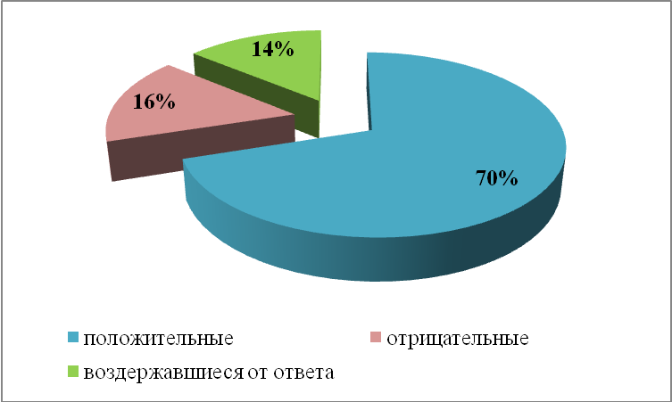
Рис. 2. Структура поступивших оценок, в % от общего числа

В таблице 8 представлено распределение частот оценок качества транспортного обслуживания.
Таблица 8. Распределение частот оценок качества транспортного обслуживания
Район | удовлетворен | удовлетворен частично | скорее удовлетворен чем не удовлетворен | не удовлетворен | затрудняюсь ответить
Ахтубинский район | 26,5% | 20,9% | 8,6% | 35,2% | 8,6%
Володарский район | 77,4% | 7,8% | 5,2% | 4,3% | 5,2%
Город Астрахань | 23,6% | 32,1% | 8,1% | 28,2% | 8,1%
Енотаевский район | 53,1% | 13,2% | 4,8% | 8,7% | 20,1%
ЗАТО «Знаменск» | 22,1% | 3,5; | 3,9% | 29,4% | 23,3%
Икрянинский район | 46,2% | 27,2% | 4,9% | 11,1% | 10,2%
Камызякский район | 47,3% | 2,7% | 4,6% | 13,3% | 5,7%
Красноярский район | 45,9% | 20,8% | 5,1% | 20,4% | 7,6%
Лиманский район | 49,3% | 20,5% | 4,1% | 13,7% | 12,3%
Наримановский район | 40,1% | 22,9% | 5,8% | 21,5% | 9,6%
Приволжский район | 65,9% | 7,4% | 1,8% | 5,2% | 19,7%
Харбалинский район | 53,2% | 17,7% | 5,7% | 10,6% | 12,8%
Черноярский район | 41,7% | 14,3% | 2,4% | 5,9% | 35,7%

На основании данной таблицы была построена гистограмма распределения удовлетворенности населения транспортным обслуживанием по районам Астраханской области.
Расчет уровня удовлетворенности производился в соответствии с приведенной в пункте 2.1. настоящего отчета формуле.Число респондентов, выразивших неудовлетворенность качеством транспортного обслуживания и затруднившихся в ответе на данный вопрос учтены в общем числе респондентов, принявших участие в Интернет-голосовании.
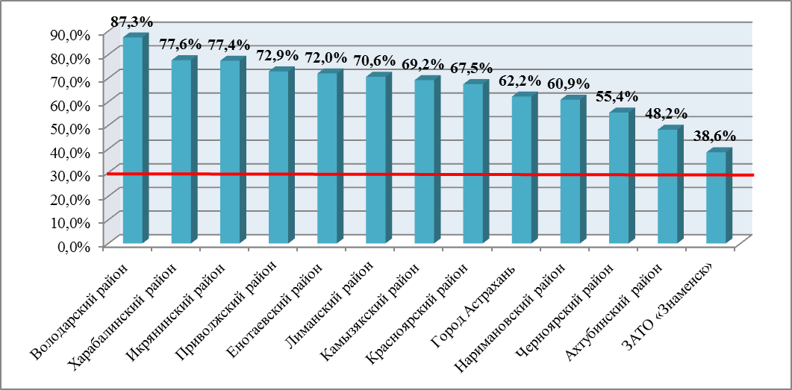

Рис. 3. Уровень удовлетворенности качеством транспортного обслуживания по районам Астраханской области

Пороговое значение удовлетворенности качеством транспортного обслуживания составляет 30% (красная прямая на графике).
В соответствии с полученными результатами, все районы Астраханской области вошли в минимальный диапазон уровня удовлетворенности.
Наибольший уровень удовлетворенности населения услугами транспортного обслуживания отмечается в Володарском (87,3%), Харабалинском (77,6%), Икрянинском (77,4%) районах области.
В городе Астрахани уровень удовлетворенности качеством транспортного обслуживания составил 62,2%. Самый низкий уровень удовлетворенности отмечается в ЗАТО «Знаменск» – 38,6%.
В анкете для респондентов были предусмотрены открытые вопросы типа: «Укажите причины Вашей неудовлетворенности работой общественного транспортав Вашем муниципальном образовании»
Частота поступивших ответов приведена ниже.
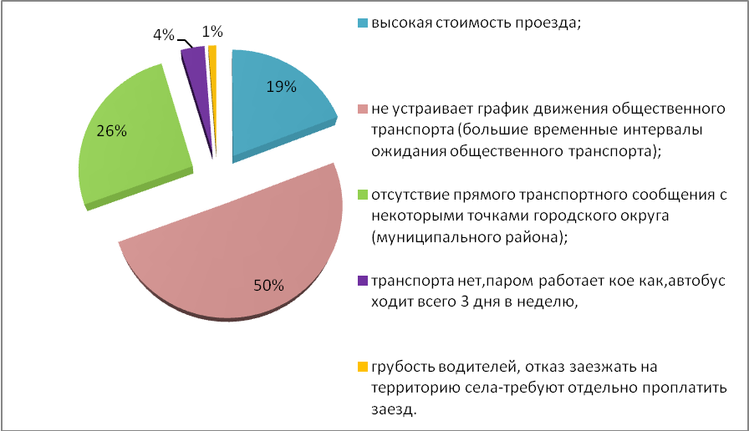
Рис. 4. Причины неудовлетворенности качеством транспортного обслуживания в муниципальном образовании (в % от числа поступивших ответов)
В большинстве своем причинами неудовлетворительного качества транспортного обслуживания респондентами были названы высокая стоимость проезда, график движения транспорта, отсутствие прямого сообщения.

Удовлетворенность качеством автодорог
На вопрос: «Удовлетворены ли Вы качеством автомобильных дорог в Вашем муниципальном образовании?» ответили положительно 54% от числа опрошенных.
Неудовлетворительно оценили состояние автодорог 36% от числа опрошенных.
Затруднились ответить на данный вопрос 10% от числа респондентов.
На рис.5 приведены результаты оценки степени удовлетворенности качеством автодорог в муниципальном образовании, полученные в результате Интернет-голосования.
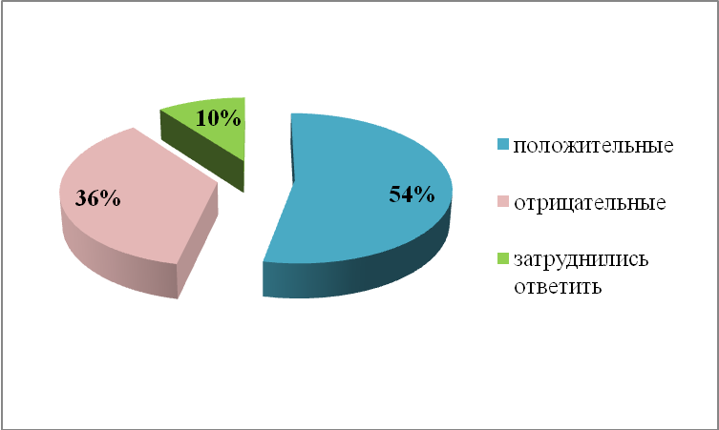
Рис. 5. Структура поступивших оценок, в % от общего числа

В таблице 9 представлено распределение частот оценок удовлетворенности состоянием автомобильных дорог в муниципальном образовании.
Таблица 9. Распределение частот оценок качества автомобильных дорог
Район | удовлетворен | удовлетворен частично | скорее удовлетворен  чем не удовлетворен | не удовлетворен | затрудняюсь ответить
Ахтубинский район | 16, 7% | 19,1% | 3,7% | 57,4% | 3,0%
Володарский район | 60,9% | 15,6% | 1,7% | 13,9% | 7,8%
Город Астрахань | 6,5% | 21,9% | 5,4% | 61,3% | 4,7%
Енотаевский район | 40,2% | 28,8% | 8,4% | 14,1% | 8,4%
ЗАТО «Знаменск» | 7,5% | 19,5% | 5,1% | 56,4% | 11,4%
Икрянинский район | 25,3% | 29,6% | 2,4% | 36,6% | 6,0%
Камызякский район | 26,2% | 29,4% | 5,7% | 32,7% | 5,9%
Красноярский район | 15,3% | 18,3% | 4,2% | 57,0% | 5,1%
Лиманский район | 10,9% | 24,6% | 4,1% | 57,5% | 2,7%
Наримановский район | 15,3% | 26,9% | 8,0% | 43,3% | 6,2%
Приволжский район | 58,4% | 4,7% | 0,78% | 14,0% | 22,0%
Харабалинский район | 39,4% | 21,6% | 4,2% | 26,9% | 7,8%
Черноярский район | 19,0% | 19,0% | 5,9% | 22,6% | 33,3%

На основании данной таблицы была построена гистограмма распределения числа удовлетворенности населения качеством автомобильных дорог по районам Астраханской области.
Расчет уровня удовлетворенности производился в соответствии с приведенной в пункте 2.1. формуле.
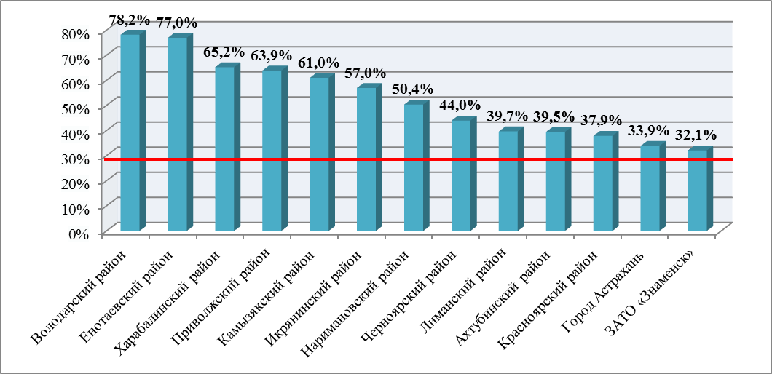
Рис. 6. Уровень удовлетворенности качеством автомобильных дорог по районам Астраханской области

Пороговое значение удовлетворенности качеством автомобильных дорог составляет 30% (красная прямая на графике).
В соответствии с полученными результатами, все районы Астраханской области вошли в минимальный диапазон уровня удовлетворенности.
Наибольший уровень удовлетворенности населения качеством автомобильных дорог отмечается в Володарском (78,2 %), Енотаевском (77%), Харабалинском (65,2%) районах области.
Самый низкий уровень удовлетворенности среди районов отмечается в ЗАТО «Знаменск» – 32,1%, что чуть выше принятого порогового уровня. Низкая степень удовлетворенности также сложилась в городе Астрахань (33,9%).
В анкете для респондентов были предусмотрены открытые вопросы типа: «Укажите причины Вашей неудовлетворенности качеством автомобильных дорог в Вашем муниципальном образовании». Частота причин, обозначенных респондентами, представлена на рисунке 7.
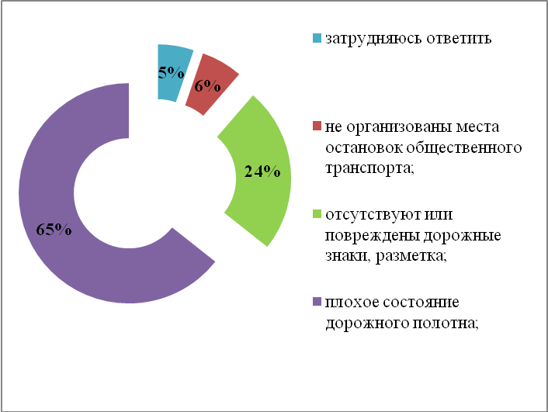
Рис. 7. Причины неудовлетворительного состояния автомобильных дорог в муниципальных образованиях, в % от числа поступивших ответов

Как показывают результаты, 65% респондентов, недовольных качеством автомобильных дорог в своем муниципальном образовании, назвали в качестве причин - плохое состояние дорожного полотна, 24% отсутствие разметки и дорожных знаков и 6% отсутствием организованных мест для остановок общественного транспорта. 5% респондентов воздержались от ответа на данный вопрос.

Удовлетворенность уровнем организации теплоснабжения

Из 4530 проголосовавших на вопрос: «Удовлетворены ли Вы уровнем организации теплоснабжения в Вашем доме (снабжения топливом)?» ответили положительно 52% от числа опрошенных.
Неудовлетворительно оценили состояние организации теплоснабжения 7% от числа опрошенных.
41% от числа опрошенных респондентов затруднились ответить на данный вопрос.
На рис. 8 приведены результаты оценки степени удовлетворенности организацией теплоснабжения в муниципальных образованиях, полученные в результате Интернет-голосования.
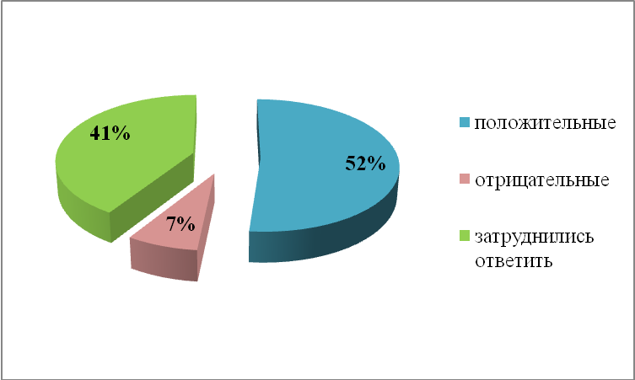
Рис. 8. Структура поступивших оценок, в % от общего числа

В таблице 10 представлено распределение частот оценок удовлетворенности организацией теплоснабжения в муниципальных образованиях.
Таблица 10. Распределение частот оценок качества организации теплоснабжения
Район | удовлетворен | удовлетворен частично | скорее удовлетворен чем не удовлетворен | не удовлетворен | затрудняюсь ответить
Ахтубинский район | 46,9% | 16,0% | 4,3% | 8,6% | 24,1%
Володарский район | 60,9% | 6,1% | 2,6% | 2,6% | 27,8%
Город Астрахань | 43,0% | 15,7% | 5,7% | 15,7% | 20,0%
Енотаевский район | 33,3% | 2,1% | 2,4% | 1,2% | 61,0%
ЗАТО «Знаменск» | 45,8% | 19,9% | 5,9% | 20,9% | 7,5%
Икрянинский район | 46,8% | 5,3% | 1,9% | 0,0% | 42,6%
Камызкский район | 40,5% | 6,3% | 1,1% | 1,4% | 50,8%
Красноярский район | 53,6% | 4,7% | 3,8% | 3,4% | 34,5%
Лиманский район | 50,7% | 9,6% | 4,1% | 1,4% | 34,2%
Наримановский район | 46,3% | 11,0% | 4,1% | 12,2% | 26,4%
Приволжский район | 22,2% | 1,2% | 0,6% | 2,0% | 74,0%
Харабалинский район | 48,9% | 4,6% | 2,5% | 7,1% | 36,9%
Черноярский район | 40,5% | 3,6% | 1,2% | 9,5% | 45,2%

Гистограмма распределения удовлетворенности населения организацией теплоснабжения в разбивке районов Астраханской области представлена на рис.
Расчет уровня удовлетворенности производился в соответствии с приведенной в пункте 2.1. формуле.
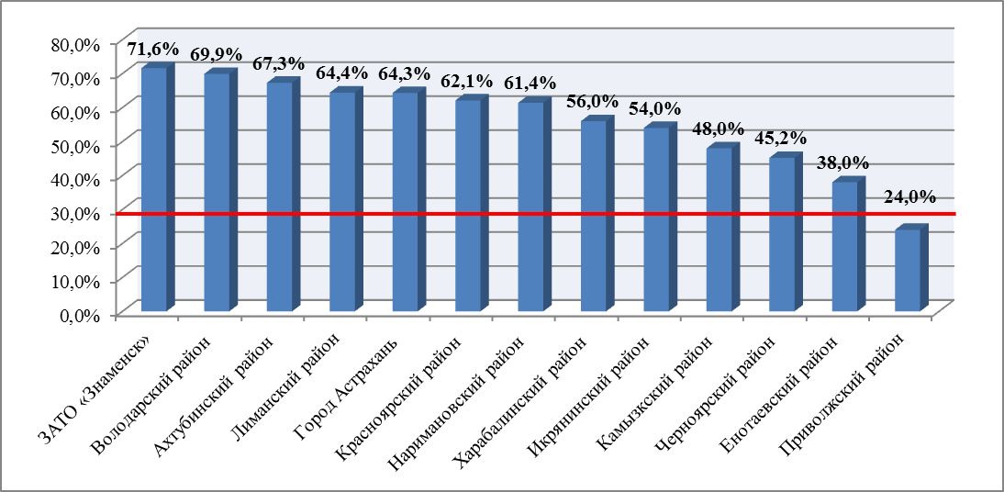

Рис. 9. Уровень удовлетворенности организацией теплоснабжения по районам Астраханской области
Пороговое значение удовлетворености качеством организации теплоснабжения, также как и в других случаях, составляет 30% (красная прямая на графике).
В соответствии с полученными результатами, не все районы Астраханской области вошли в минимальный диапазон уровня удовлетворенности. Так, за пороговыми 30% оказался Приволжский район (24%). Показатель удовлеворенности значительно низкий в силу большого количества респондентов, которые затруднились ответить (исходя из формулы расчета, это в основном и повлияло на сложившийся результат).
Наибольший уровень удовлетворенности населения качеством организации теплоснабжения отмечается в ЗАТО Знаменск (71,6%), Володарском (69,9%), Ахтубинском (6373%) районах области.
Самый низкий уровень удовлетворенности среди районов отмечается в Черноярском (45,2%), Енотаевском (38%) районах и как отмечено выше в Приволжском районе(24%). В городе Астрахани степень удовлетворенности уровнем организации теплоснабжения в два раза превышает пороговое значение и установилась на уровне 64,3%.
В анкете для респондентов был предусмотрен открытый вопрос, в котором следовало указать причину своей неудовлетворенности организацией теплоснабжения. Частота ответов на данный вопрос представлена на рисунке 10.
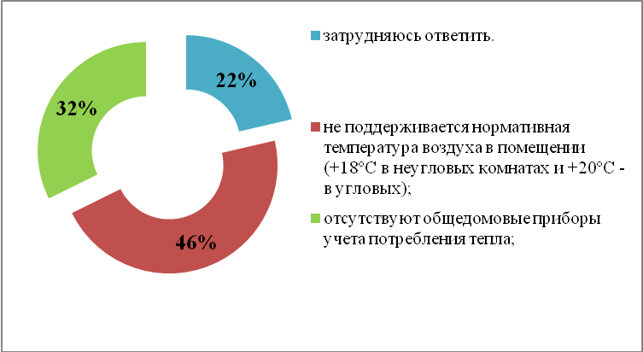
Рис. 10. Причины неудовлетворительной организации теплоснабжения в домах по оценке респондентов, в % от числа поступивших ответов

Как показывает оценка, практически половина респондентов отметили то, что в помещени не поддерживается необходимый уровень температуры воздуха, что связано с низким качеством организации теплоснабжения. Пятая часть опрошенных затруднилось назвать причины некачественной организации теплоснабжения. Треть опрошенных высказала причину - отсутствие общедомовых приборов учета потребления тепла.

Удовлетворенность уровнем организации водоснабжения

На вопрос: «Удовлетворены ли Вы уровнем организации водоснабжения в Вашем доме?» ответили положительно 55% от числа опрошенных.
Неудовлетворительно оценили организацию водоснабжения 8% от числа опрошенных.
Затруднились ответить на данный вопрос 37% от числа опрошенных респондентов.
На рис.11 приведены результаты оценки степени удовлетворенности организацией водоснабжения в муниципальных образованиях, полученные в результате Интернет-голосования.
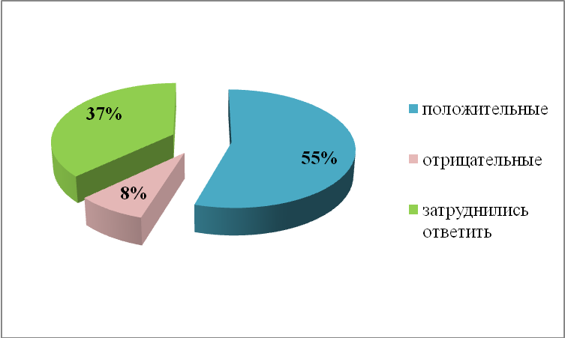

Рис. 11. Структура поступивших оценок, в % от общего числа

В таблице 11 представлено распределение частот оценок удовлетворенности организацией водоснабжения в муниципальных образованиях.
Таблица 11. Распределение частот оценок качества организации водоснабжения*
Район | удовлетворен | удовлетворен частично | скорее удовлетворен чем не удовлетворен | не удовлетворен | затрудняюсь ответить
Ахтубинский район | 49,0% | 13,0% | 5,3% | 10,1% | 22,6%
Володарский район | 63,5% | 7,0% | 1,2% | 5,8% | 22,6%
Город Астрахань | 53,2% | 13,6% | 4,5% | 6,6% | 22,1%
Енотаевский район | 31,0% | 8,0% | 2,4% | 6,0% | 52,6%
ЗАТО «Знаменск» | 58,2% | 15,0% | 4,8% | 14,3% | 7,8%
Икрянинский район | 33,5% | 13,6% | 2,1% | 10,3% | 40,6%
Камызякский район | 37,0% | 10,4% | 2,4% | 8,5% | 41,7%
Красноярский район | 39,9% | 10,2% | 3,5% | 8,8% | 37,6%
Лиманский район | 50,2% | 11,0% | 2,7% | 3,2% | 32,9%
Наримановский район | 37,6% | 14,5% | 5,0% | 12,6% | 30,2%
Приволжский район | 34,2% | 3,1% | 0,7% | 3,2% | 58,8%
Харабалинский район | 43,7% | 10,2% | 2,4% | 8,0% | 35,7%
Черноярский район | 17,9% | 1,2% | 23,4% | 5,6% | 52,0%

*совокупное число ответов на вопросы №18, №19, №21 согласно формуле расчета (п.2.1)
Гистограмма распределения удовлетворенности населения организацией водоснабжения в разбивке районов Астраханской области представлена на рис. 12.
Расчет уровня удовлетворенности производился в соответствии с приведенной в пункте 2.1. формуле.
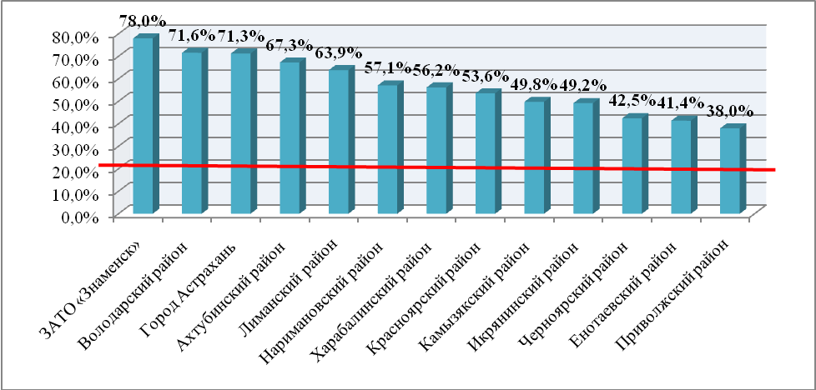

Рис. 12. Уровень удовлетворенности организацией водоснабжения по районам Астраханской области

Пороговое значение удовлетворенности качеством организации водоснабжения, также как и в других случаях, составляет 30% (красная прямая на графике).
В соответствии с полученными результатами, все районы Астраханской области вошли в минимальный диапазон уровня удовлетворенности, причем превысив его.
Наибольший уровень удовлетворенности населения организацией водоснабжения отмечается в ЗАТО «Знаменск» (78,0%), Володарском (71,6%), г. Астрахань (71,3%) районах области.
Самый низкий уровень удовлетворенности отмечается в Приволжском (38,0%), Енотаевский (41,4%) районах.
В анкете для респондентов был предусмотрен открытый вопрос, в котором следовало указать причину своей неудовлетворенности организацией водоснабжения в доме. Вариации ответов на данный вопрос представлены на рисунке 13.
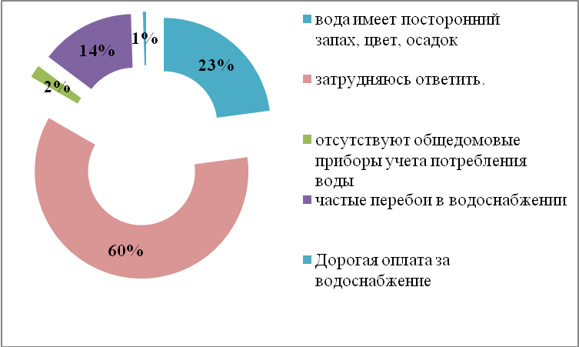
Рис. 13. Причины неудовлетворительного качества водоснабжения в домах по оценке респондентов, в % от числа поступивших ответов

Как следует из рисунка, 23% опрошенных, которые неудовлетворены организацией водоснабжения, в качестве причин назвали грязную воду. 60% опрошенных затруднились назвать причину.

Удовлетворенность уровнем организации электроснабжения

На вопрос: «Удовлетворены ли Вы уровнем организации электроснабжения в Вашем доме?» ответили положительно 84% от числа опрошенных.
Неудовлетворительно оценили состояние организации электроснабжения 6% от числа опрошенных.
Затруднились ответить на данный вопрос 10% от числа опрошенных респондентов.
На рис.17 приведены результаты оценки степени удовлетворенности организацией электроснабжения в муниципальных образованиях, полученные в результате Интернет-голосования.
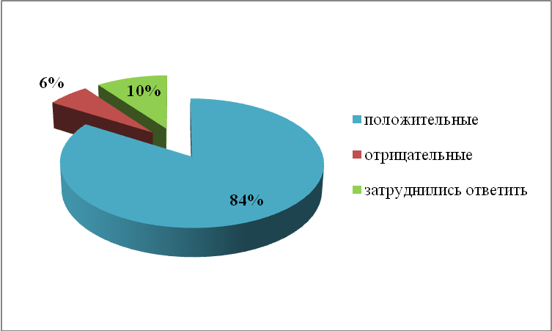
Рис. 17. Структура поступивших оценок, в % от общего числа
В таблице 13 представлено распределение частот оценок удовлетворенности организацией электроснабжения в муниципальных образованиях.
Таблица 13. Распределение частот оценок качества организации электроснабжения
Район | удовлетворен | удовлетворен частично | скорее удовлетворен чем не удовлетворен | не удовлетворен | затрудняюсь ответить
Ахтубинский район | 60,5% | 14,2% | 8,6% | 11,1% | 5,6%
Володарский район | 75,7% | 13,0% | 0,0% | 5,2% | 6,1%
Город Астрахань | 61,0% | 18,3% | 6,1% | 7,2% | 7,4%
Енотаевский район | 68,6% | 15,9% | 3,0% | 6,9% | 5,7%
ЗАТО «Знаменск» | 69,0% | 14,0% | 3,7% | 7,7% | 5,5%
Икрянинский район | 64,7% | 18,7% | 5,3% | 4,0% | 7,4%
Камызякский район | 65,0% | 22,8% | 3,5% | 3,8% | 4,9%
Красноярский район | 55,7% | 23,0% | 7,2% | 11,9% | 2,1%
Лиманский район | 76,7% | 17,8% | 2,7% | 1,4% | 1,4%
Наримановский район | 56,4% | 18,4% | 8,5% | 8,9% | 7,9%
Приволжский район | 68,0% | 5,1% | 1,3% | 1,7% | 23,9%
Харабалинский район | 86,6% | 22,8% | 7,4% | 12,9% | 9,9%
Черноярский район | 51,2% | 11,9% | 2,4% | 6,0% | 28,6%

Гистограмма распределения удовлетворенности населения организацией электроснабжения в разбивке районов Астраханской области представлена на рис. 18.
Расчет уровня удовлетворенности производился в соответствии с приведенной в пункте 2.1. формуле.
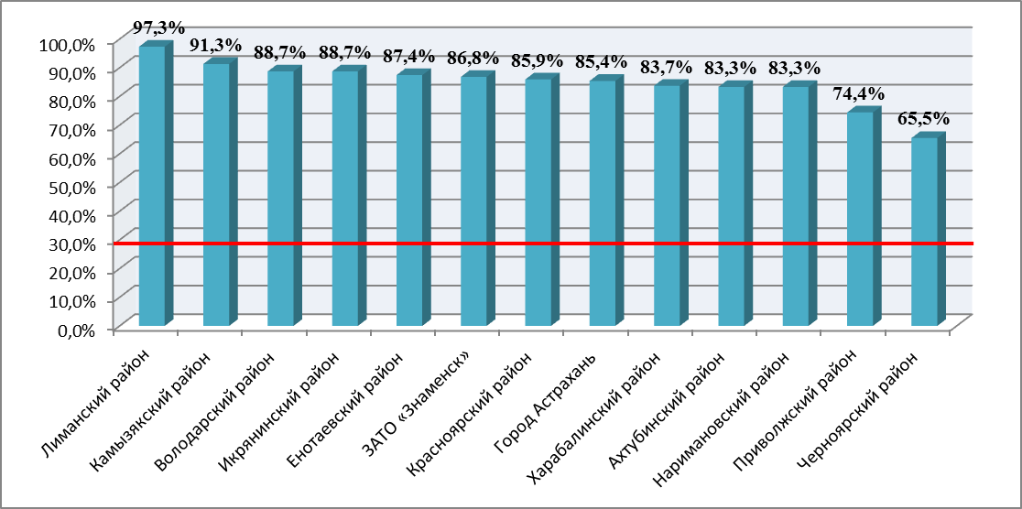
Рис. 18. Уровень удовлетворенности организацией электроснабжения по районам Астраханской области

Пороговое значение удовлетворенности качеством электроснабжения, также как и в других случаях, составило 30% (красная прямая на графике).
В соответствии с полученными результатами, все районы Астраханской области вошли в минимальный диапазон уровня удовлетворенности, превысив его более чем двухкратно.
Наибольший уровень удовлетворенности населения качеством электроснабжения отмечается в Лиманском (97,3%), Камызякском (91,3%), Володарском (88,7%) районах.
Самый низкий уровень удовлетворенности среди районов отмечается в Черноярском (65,5%). В городе Астрахани степень удовлетворенности организацией электроснабжения составляет 85,4%, что значительно выше порогового значения.
В анкете для респондентов был предусмотрен открытый вопрос, в котором следовало указать причину своей неудовлетворенности качеством электроснабжения в доме. Ответы на данный вопрос представлены на рисунке 19.
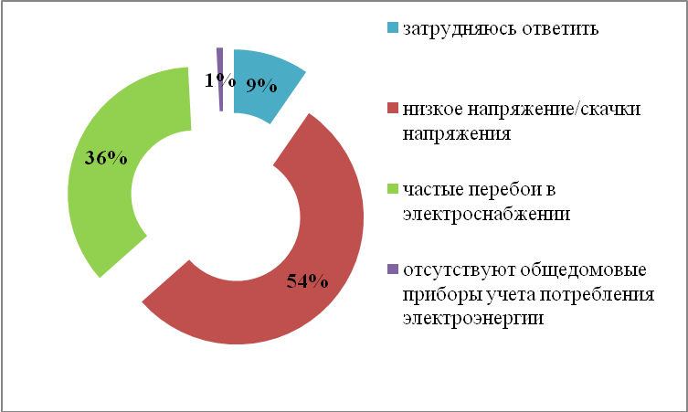
Рис. 19. Причины неудовлетворительного качества электроснабжения по оценке респондентов, в % от числа поступивших ответов
Более половины опрошенных, неудовлетворенных качеством электроснабжения, в качестве причин назвали перепады напряжения в сети и низкое напряжение. Треть опрошенных отметили частые пеербои в электроснабжении. 9% респондентов затруднились назвать причины низкого качества электроснабжения.

Удовлетворенность уровнем организации газоснабжения

Из общего числапроголосовавших на вопрос: «Удовлетворены ли Вы уровнем организации газоснабжения в Вашем доме?» ответили положительно 74% от числа опрошенных.
Неудовлетворительно оценили организацию газоснабжения 15% от числа опрошенных.
Затруднились ответить на данный вопрос 11% от числа опрошенных респондентов.
На рис.20 приведены результаты оценки степени удовлетворенности организацией газоснабжения в муниципальных образованиях, полученные в результате Интернет-голосования.
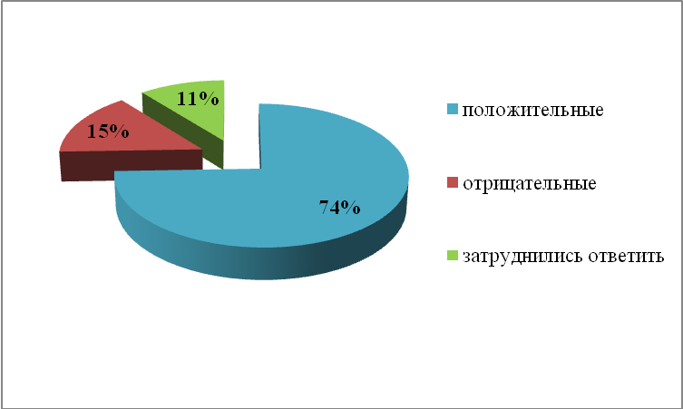
Рис. 20. Структура поступивших оценок, в % от общего числа

В таблице 14 представлено распределение частот оценок удовлетворенности организацией газоснабжения в муниципальных образованиях.
Таблица 14. Распределение частот оценок качества организации газоснабжения
Район | удовлетворен | удовлетворен частично | скорее удовлетворен чем не удовлетворен | не удовлетворен | затрудняюсь ответить
Ахтубинский район | 61,1% | 5,6% | 4,9% | 9,9% | 18,5%
Володарский район | 85,2% | 1,7% | 0,0% | 2,6% | 10,4%
Город Астрахань | 81,3% | 3,3% | 2,4% | 2,6% | 10,5%
Енотаевский район | 82,0% | 3,9% | 2,1% | 3,3% | 8,7%
ЗАТО «Знаменск» | 82,2% | 5,7% | 3,4% | 2,8% | 5,9%
Икрянинский район | 6,0% | 1,1% | 2,5% | 84,5% | 5,8%
Камызякский район | 89,7% | 3,8% | 3,0% | 0,3% | 3,3%
Красноярский район | 86,0% | 6,0% | 2,1% | 1,7% | 4,3%
Лиманский район | 79,5% | 9,6% | 2,7% | 4,1% | 4,1%
Наримановский район | 82,4% | 5,4% | 3,3% | 1,9% | 7,0%
Приволжский район | 74,3% | 2,2% | 0,1% | 1,0% | 22,3%
Харабалинский район | 36,2% | 10,6% | 3,2% | 48,2% | 1,8%
Черноярский район | 39,3% | 2,4% | 2,4% | 6,0% | 50,0%

Гистограмма распределения удовлетворенности населения качеством организации газоснабжения в разбивке районов Астраханской области представлена на рис. 21.
Расчет уровня удовлетворенности производился в соответствии с приведенной в пункте 2.1. формуле.
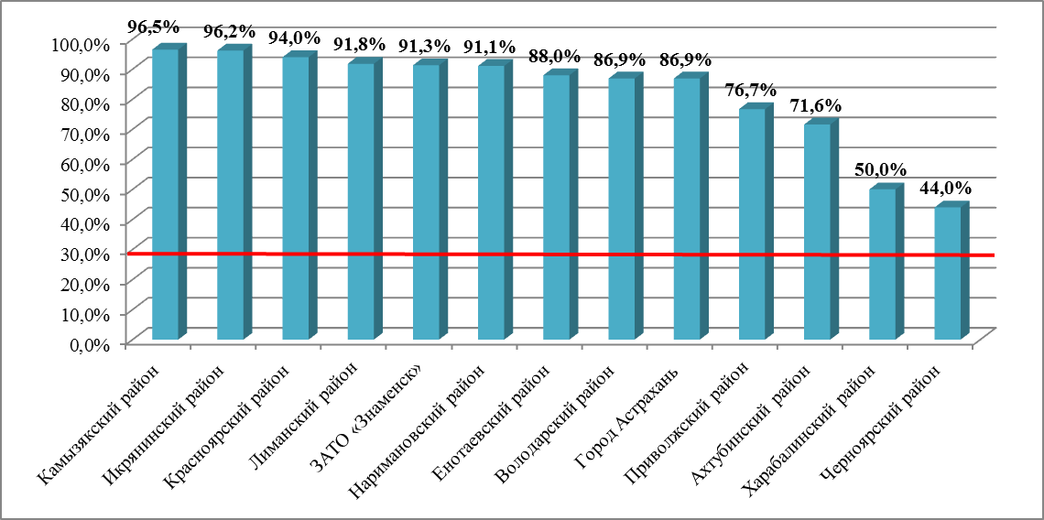
Рис. 21. Уровень удовлетворенности качеством организации газоснабжения по районам Астраханской области

Пороговое значение удовлетворенности качеством газоснабжения, также как и в других случаях, составило 30% (красная прямая на графике).
Наиболее благоприятная ситуация в отношении удовлетворенности населения организацией газоснабжения сложилась в Камызякском (96,5%), Икрянинском (96,2%) и Красноярском (94%) районах.
В городе Астрахани степень удовлетворенности организацией газоснабжения составила 86,9%.
В анкете для респондентов был предусмотрен открытый вопрос, в котором следовало указать причину своей неудовлетворенности качеством газоснабжения в доме. Ответы на данный вопрос приведены на рисунке 22.
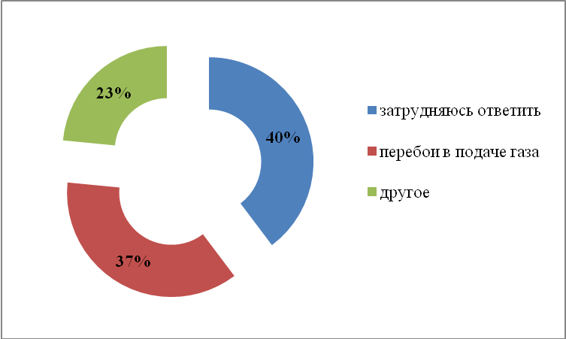
Рис. 22. Причины неудовлетворительного качества газоснабжения по оценке респондентов, в % от числа поступивших ответов

40% опрошенных, неудовлетворенных качеством газоснабжения, затруднились назвать причины. 37% респондентов назвали перебои в подаче газоснабжения. К другим причинам (23%) неудовлетворительного состояния газоснабжения были отнесены: недостаточное давление, сильный запах газа, сложность подключения к городской газовой системе, высокая оплата, запах метана и пр.

Удовлетворенность качеством услуг ЖКХ

В качестве дополнительного результирующего показателя по данным, полученным в ходе Интернет-голосования, был определен уровень удовлетворенности услуг в сфере жилищно-коммунального обеспечения. Он рассчитывался по числу положительных ответов, данных респондентами на вопросы о качестве услуг теплоснабжения, водоснабжения и водоотведения, электро- и газоснабжения. Формула, которая использовалась при расчете уровня удовлетворенности населения услугами ЖКХ, соответствует представленной в разделе 2.1.:
Результаты оценки уровня удовлетворенности услуг ЖКХ по каждому району Астраханской области представлены на рис 23.
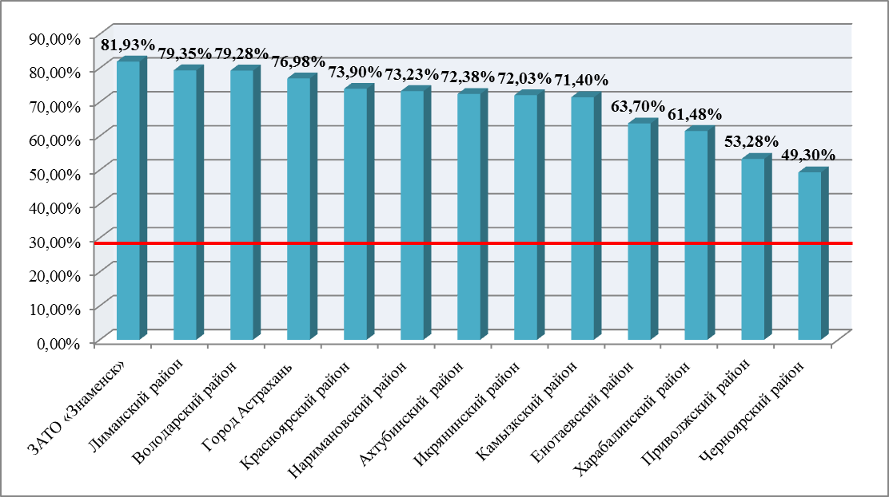
Рис. 23. Уровень удовлетворенности жилищно-коммунальными услугами в разбивке по районам Астраханской области

Среди муниципальных районов наиболее высокий уровень удовлетворенности услугами ЖКХ сложился в ЗАТО «Знаменск» (81,93%), Лиманском (79,35%) и Володарском (79,28%) районах. Наиболее низкий – в Черноярском районе (49,3%). В городе Астрахани удовлетворенность услугами ЖКХ составила 76,98%.

Удовлетворенность деятельностью органов местного самоуправления
Удовлетворенность деятельностью органов местного самоуправления также представляет собой агрегирующий показатель, в котором учитываются оценки по всем 7 критериям. То есть здесь рассматриваются положительные оценки, полученные в результате опроса, в отношении транспортного обслуживания и состояния автодорог, а также жилищно-коммунального хозяйства. Формула, которая использовалась при расчете уровня удовлетворенности населения деятельностью органов местного самоуправления, соответствовала представленной в разделе 2.1.
Результаты оценки удовлетворенности деятельностью органов местного самоуправления приведены на рисунке 24.
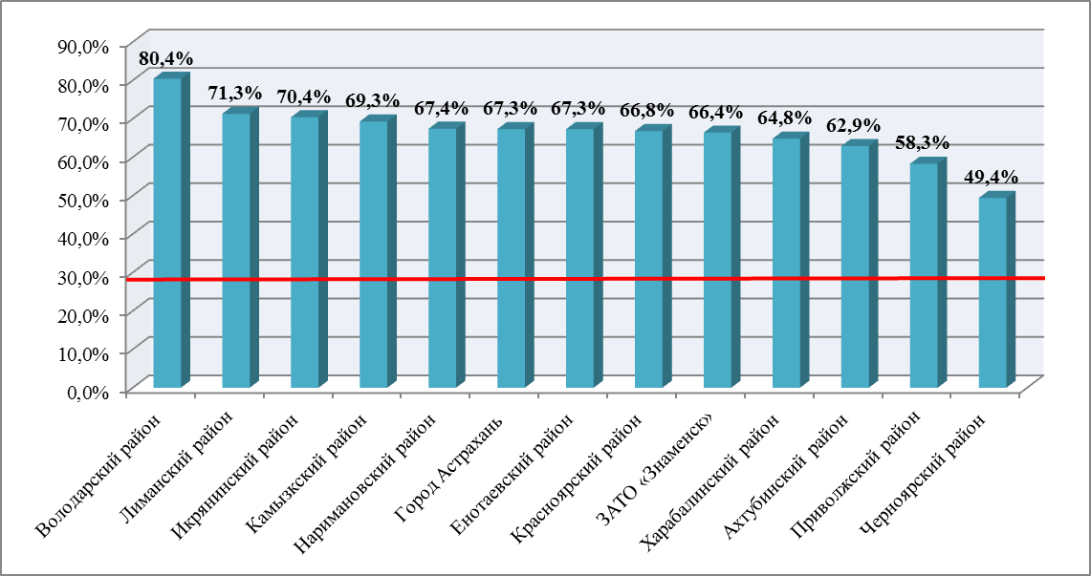

Рис. 24. Уровень удовлетворенности деятельностью органов местного самоуправления по районам Астраханской области

Пороговое значение удовлетворенности деятельностью органов местного смоуправления составляет 30% (красная прямая на графике).
Самый низкий уровень удовлетворенности деятельностью органов местного самоуправления сложился в Черноярском районе (49,4%).
В городе Астрахани удовлетворенность деятельностью органов местного самоуправления составила 67,3%.
Наиболее высокие позиции удовлетворенности сложились в Володарском (80,4%), Лиманском (71,3%) и Икрянинском (70,4%) районах.

2.12 Удовлетворенность деятельностью руководителей унитарных предприятий и учреждений, действующих на региональном и муниципальном уровнях.

Удовлетворенность деятельностью руководителей унитарных предприятий и учреждений, действующих на региональном и муниципальном уровнях, является составным критерием ряда показателей, которые согласно п.2 методики расчета представляют собой сумму оценок работы общественного транспорта (автобусы № 509, 560), общественного пассажирского речного транспорта (маршруты «Астрахань – 16 Пост», «Астрахань – Ерик Перекатный»), качества автомобильных дорог, уровень организации теплоснабжения, водоснабжения и электроснабжения.Формула, которая использовалась при расчете уровня удовлетворенности населения руководителей унитарных предприятий и учреждений, действующих на региональном и муниципальном уровнях, соответствовала представленной в разделе 2.1.
Результаты оценки удовлетворенности деятельностью руководителей унитарных предприятий и учреждений, действующих на региональном и муниципальном уровнях,представлены на рисунке 24.
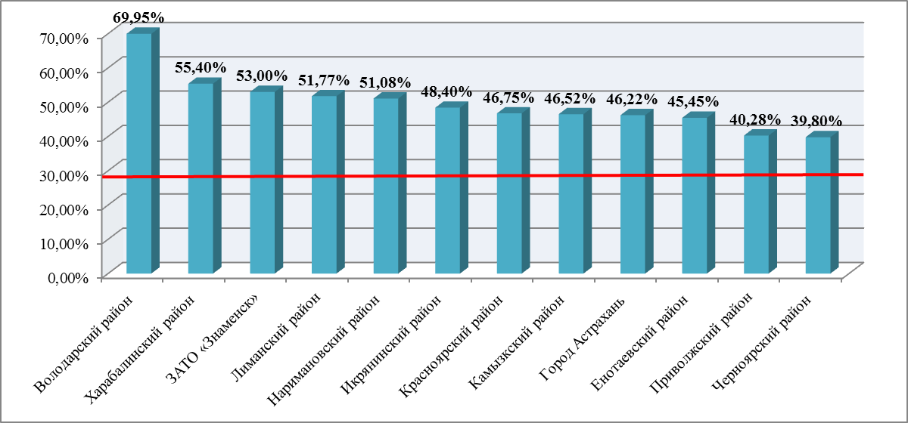
Пороговое значение удовлетворенности деятельностью руководителей унитарных предприятий и учреждений, действующих на региональном и муниципальном уровнях, составляет 30% (красная прямая на графике).
Самый низкий уровень удовлетворенности деятельностью руководителей унитарных предприятий и учрежденийотмечается в Черноярском(39,8%) и Приволжском (40,2%) районах.
В городе Астрахани удовлетворенность деятельностью руководителей унитарных предприятий и учреждений составила 46,2%.
Наиболее высокие позиции удовлетворенности сложились в Володарском (69,95%), Харабалинском (55,4%) районахи в ЗАТО «Знаменск» (53%).

Приложения

Приложение 1. Форма анкеты
УТВЕРЖДЕНА
постановлением
Губернатора
Астраханской области
от 14.03.2014 № 17

При ответе на каждый вопрос выберите вариант ответа (в некоторых вопросах предусмотрено несколько вариантов ответа).

- Выберите из представленного списка муниципальный район (городской округ) Астраханской области, в котором Вы проживаете
- Город Астрахань (переход к вопросу №3)
- ЗАТО Знаменск (переход к вопросу №3)
- Ахтубинский район (переход к вопросу №2)
- Володарский район (переход к вопросу №2)
- Енотаевский район (переход к вопросу №2)
- Икрянинский район (переход к вопросу №2)
- Камызякский район (переход к вопросу №2)
- Красноярский район (переход к вопросу №2)
- Лиманский район (переход к вопросу №2)
- Наримановский район (переход к вопросу №2)
- Приволжский район (переход к вопросу №2)
- Харабалинский район (переход к вопросу №2)
- Черноярский район (переход к вопросу №2)

- Выберите из представленного списка сельское или городское поселение, в котором Вы проживаете
 | Поселения, входящие в состав муниципального образования «Ахтубинский район» |  | Поселения, входящие в состав муниципального образования «Лиманский район»
1 | «Город Ахтубинск» | 1 | «Басинский сельсовет»
2 | «Поселок Верхний Баскунчак» | 2 | «Бирючекосинский сельсовет»
3 | «Капустиноярский сельсовет» | 3 | «Бударинский сельсовет»
4 | «Поселок Нижний Баскунчак» | 4 | «Воскресеновский сельсовет»
5 | «Батаевский сельсовет» | 5 | «Зензелинский сельсовет»
6 | «Село Болхуны» | 6 | «Камышовский сельсовет»
7 | «Золотухинский сельсовет» | 7 | «Караванненский сельсовет»
8 | «Село Ново – Николаевка» | 8 | «Кряжевинский сельсовет»
9 | «Село Пироговка» | 9 | «Рабочий поселок Лиман»
10 | «Пологозаймищенский сельсовет» | 10 | «Михайловский сельсовет»
11 | «Покровский сельсовет» | 11 | «Новогеоргиевский сельсовет»
12 | «Село Садовое» | 12 | «Олинский сельсовет»
13 | «Сокрутовский сельсовет» | 13 | «Промысловский сельсовет»
14 | «Удаченский сельсовет» | 14 | «Проточенский сельсовет»
15 | «Успенский сельсовет» | 15 | «Рынковский сельсовет»
 |  | 16 | «Яндыковский сельсовет»
 | Поселения, входящие в состав муниципального образования «Володарский район» |  | Поселения, входящие в состав муниципального образования «Наримановский район»
1 | «Актюбинский сельсовет» | 1 | «Астраханский сельсовет»
2 | «Алтынжарский сельсовет» | 2 | «Ахматовский сельсовет»
3 | «Большемогойский сельсовет» | 3 | «Барановский сельсовет»
4 | «Поселок Винный» | 4 | «Волжский сельсовет»
5 | «Поселок Володарский» | 5 | «Курченский сельсовет»
6 | «Село Зеленга» | 6 | «Линейнинский сельсовет»
7 | «Калининский сельсовет» | 7 | «Город Нариманов»
8 | «Козловский сельсовет» | 8 | «Николаевский сельсовет»
9 | «Крутовский сельсовет» | 9 | «Прикаспийский сельсовет»
10 | «Маковский сельсовет» | 10 | «Разночиновский сельсовет»
11 | «Марфинский сельсовет» | 11 | «Рассветский сельсовет»
12 | «Мултановский сельсовет» | 12 | «Солянский сельсовет»
13 | «Новинский сельсовет» | 13 | «Старокучергановский сельсовет»
14 | «Новокрасинский сельсовет»
15 | «Сизобугорский сельсовет»
16 | «Султановский сельсовет» |  | Поселения, входящие в состав муниципального образования «Приволжский район»
17 | «Тишковский сельсовет»
18 | «Тулугановский сельсовет» | 1 | «Бирюковский сельсовет»
19 | «Тумакский сельсовет» | 2 | «Евпраксинский сельсовет»
20 | «Хуторской сельсовет» | 3 | «Село Карагали»
21 | «Цветновский сельсовет» | 4 | «Килинчинский сельсовет»
 |  | 5 | «Началовский сельсовет»
 | Поселения, входящие в состав муниципального образования «Енотаевский район» | 6 | «Новорычинский сельсовет»
 |  | 7 | «Село Осыпной Бугор»
1 | «Ветлянинский сельсовет» | 8 | «Село Растопуловка»
2 | «Владимировский сельсовет» | 9 | «Татаробашмаковский сельсовет»
3 | «Восточинский сельсовет» | 10 | «Трехпротокский сельсовет»
4 | «Грачевский сельсовет» | 11 | «Фунтовский сельсовет»
5 | «Село Енотаевка» | 12 | «Яксатовский сельсовет»
6 | «Иваново - Николаевский сельсовет»
7 | «Замьянский сельсовет» |  | Поселения, входящие в состав муниципального образования «Харабалинский район»
8 | «Село Копановка»
9 | «Косикинский сельсовет» | 1 | «Воленский сельсовет»
10 | «Никольский сельсовет» | 2 | «Заволжский сельсовет»
11 | «Пришибинский сельсовет» | 3 | «Кочковатский сельсовет»
12 | «Средневолжский сельсовет» | 4 | «Михайловский сельсовет»
13 | «Табун – Аральский сельсовет» | 5 | «Речновский сельсовет»
14 | «Федоровский сельсовет» | 6 | «Сасыкольский сельсовет»
 |  | 7 | «Селитренский сельсовет»
 | Поселения, входящие в состав муниципального образования «Икрянинский район» | 8 | «Тамбовский сельсовет»
 |  | 9 | «Город Харабали»
1 | «Бахтемирский сельсовет» | 10 | «Хошеутовский сельсовет»
2 | «Восточный сельсовет»
3 | «Житнинский сельсовет» |  | Поселения, входящие в состав муниципального образования «Черноярский район»
4 | «Зюзинский сельсовет»
5 | «Рабочий поселок Ильинка» | 1 | «Вязовский сельсовет»
6 | «Икрянинский сельсовет» | 2 | «Село Зубовка»
7 | «Рабочий поселок Красные Баррикады» | 3 | «Каменноярский сельсовет»
8 | «Маячнинский сельсовет» | 4 | «Село Поды»
9 | «Мумринский сельсовет» | 5 | «Село Соленое Займище»
10 | «Ново – Булгаринский сельсовет» | 6 | «Солодниковский сельсовет»
11 | «Озерновский сельсовет» | 7 | «Старицкий сельсовет»
12 | «Оранжерейнинский сельсовет» | 8 | «Село Ступино»
13 | «Седлистинский сельсовет» | 9 | «Село Ушаковка»
14 | «Сергиевский сельсовет» | 10 | «Черноярский сельсовет»
15 | «Село Трудфронт»
16 | «Федоровский сельсовет»
17 | «Чулпанский сельсовет»
 | Поселения, входящие в состав муниципального образования «Камызякский район» |  | Поселения, входящие в состав муниципального образования «Красноярский район»
1 | «Верхнекалиновский сельсовет» | 1 | «Аксарайский сельсовет»
2 | «Поселок Волго – Каспийский» | 2 | «Ахтубинский сельсовет»
3 | «Жан – Аульский сельсовет» | 3 | «Байбекский сельсовет»
4 | «Иванчугский сельсовет» | 4 | «Бузанский сельсовет»
5 | «Город Камызяк» | 5 | «Ватаженский сельсовет»
6 | «Каралатский сельсовет» | 6 | «Верхнебузанский сельсовет»
7 | «Караулинский сельсовет» | 7 | «Джанайский сельсовет»
8 | «Поселок Кировский» | 8 | «Забузанский сельсовет»
9 | «Лебяжинский сельсовет» | 9 | «Село Караозек»
10 | «Николо – Комаровский сельсовет» | 10 | «Красноярский сельсовет»
11 | «Новотузуклейский сельсовет» | 11 | «Кривобузанский сельсовет»
12 | «Образцово – Травинский сельсовет» | 12 | «Село Малый Арал»
13 | «Полдневский сельсовет» | 13 | «Сеитовский сельсовет»
14 | «Раздорский сельсовет» | 14 | «Степновский сельсовет»
15 | «Самосдельский сельсовет» | 15 | «Село Черемуха»
16 | «Семибугоринский сельсовет» | 16 | «Юбилейнинский сельсовет»
17 | «Уваринский сельсовет»
18 | «Село Чаган»
19 | «Чапаевский сельсовет»

3. Удовлетворены ли Вы работой общественного транспорта в Вашем муниципальном образовании?
01 - удовлетворен (переход к вопросу №5);
02 - удовлетворен частично;
03 - скорее удовлетворен, чем не удовлетворен;
04 - не удовлетворен;
05 - затрудняюсь ответить (переход к вопросу №5).

4. Укажите причины Вашей неудовлетворенности работой общественного транспорта в Вашем муниципальном образовании (количество вариантов ответа не ограничено):
01 - не устраивает график движения автобусов (большие временные интервалы ожидания автобусов);
02 - отсутствие прямого транспортного сообщения с некоторыми точками городского округа (муниципального района);
03 - плохое состояние транспортного средства;
04 - высокая стоимость проезда;
05 - другое (напишите) ________________________________________;
06 - затрудняюсь ответить.

5. Удовлетворены ли Вы работой общественного транспорта в Вашем муниципальном образовании (для респондентов, проживающих в городе Астрахани)?
Вид общественного транспорта Удовлетворен (переход к вопросу N 7) Удовлетворен частично (переход к вопросу N 7) Скорее удовлетворен, чем не удовлетворен (переход к вопросу N 7) Не удовлетворен (переход к вопросу N 7) Не пользуюсь (переход к вопросу N 7)
01 - троллейбус
02 - автобусы большой вместимости N К-1, К-2, 4-Т, 4-К, 16, 18, 19, 20, 23, 25, 30, 31

6. Удовлетворены ли Вы работой общественного транспорта (автобусы N 509, 560) в межмуниципальном сообщении на территории Астраханской области (для респондентов, проживающих в поселениях)?
01 - удовлетворен;
02 - удовлетворен частично;
03 - скорее удовлетворен, чем не удовлетворен;
04 - не удовлетворен;
05 - не пользуюсь.

7. Удовлетворены ли Вы работой общественного пассажирского речного транспорта (маршруты "Астрахань - 16 Пост", "Астрахань - Ерик Перекатный") на территории Астраханской области?
01 - удовлетворен (переход к вопросу N 9);
02 - удовлетворен частично;
03 - скорее удовлетворен, чем не удовлетворен;
04 - не удовлетворен;
05 - не пользуюсь (переход к вопросу N 9).

8. Укажите причины Вашей неудовлетворенности работой общественного транспорта в Вашем муниципальном образовании (количество вариантов ответа не ограничено) <2>:
<2> Для респондентов, которые на любой из вопросов N 5, 6, 7 указали
один из ответов за N 02, 03, 04.

01 - не устраивает график движения общественного транспорта (большие
временные интервалы ожидания общественного транспорта);
02 - отсутствие прямого транспортного сообщения с некоторыми точками
городского округа (муниципального района);
03 - высокая стоимость проезда;
04 - другое (напишите) ________________________________________;
05 - затрудняюсь ответить.

9. Удовлетворены ли Вы качеством автомобильных дорог в Вашем муниципальном образовании?
01 - удовлетворен (переход к вопросу N 11);
02 - удовлетворен частично;
03 - скорее удовлетворен, чем не удовлетворен;
04 - не удовлетворен;
05 - затрудняюсь ответить (переход к вопросу N 11).

10. Укажите причины Вашей неудовлетворенности качеством автомобильных дорог в Вашем муниципальном образовании (количество вариантов ответа не ограничено):
01 - плохое состояние дорожного полотна;
02 - не организованы места остановок общественного транспорта;
03 - отсутствуют или повреждены дорожные знаки, разметка;
04 - другое (напишите) ________________________________________;
05 - затрудняюсь ответить.

11. Жилое помещение, в котором Вы проживаете, находится в:
01 - государственной собственности;
02 - муниципальной собственности;
03 - частной собственности.

12. Укажите, в каком доме Вы проживаете?
01 - в многоквартирном доме;
02 - в одноквартирном жилом доме (переход к вопросу N 14).

13. Укажите способ управления многоквартирным домом:
01 - непосредственное управление собственниками помещений в
многоквартирном доме;
02 - управление товариществом собственников жилья либо жилищным
кооперативом или иным специализированным потребительским кооперативом;
03 - управление управляющей организацией;
04 - способ управления домом не выбран.

14. Каким образом производится оплата за потребленные услуги водоснабжения (водоотведения), электроснабжения, газоснабжения, теплоснабжения (снабжения топливом):

Наименование услуги Вресурсоснабжающую организацию В товарищество собственников жилья либо жилищный кооператив или иной специализированный потребительский кооператив В управляющую организацию Оплату за потребленные услуги не произвожу Услуга не предоставляется
01 - холодное водоснабжение
02 - горячее водоснабжение
03 - водоотведение
04 - электроснабжение
05 - газоснабжение
06 - теплоснабжение (снабжение топливом)

15. Укажите наименование ресурсоснабжающей организации, поставляющей коммунальную услугу (ресурс) в Ваш дом:
01 - холодное водоснабжение ____________________;
02 - горячее водоотведение ____________________;
03 - водоотведение ____________________;
04 - электроснабжение ____________________;
05 - газоснабжение ____________________;
06 - теплоснабжение (снабжения топливом) ____________________.

16. Удовлетворены ли Вы уровнем организации теплоснабжения в Вашем доме (снабжения топливом)?
01 - удовлетворен (переход к вопросу N 18);
02 - удовлетворен частично;
03 - скорее удовлетворен, чем не удовлетворен;
04 - не удовлетворен;
05 - затрудняюсь ответить (переход к вопросу N 18).

17. Укажите причины Вашей неудовлетворенности уровнем организации теплоснабжения в Вашем доме (снабжения топливом) (количество вариантов ответа не ограничено):
01 - отсутствуют общедомовые приборы учета потребления тепла;
02 - не поддерживается нормативная температура воздуха в помещении
(+18°C в неугловых комнатах и +20°C - в угловых);
03 - другое (напишите) ________________________________________;
04 - затрудняюсь ответить.

18. Удовлетворены ли Вы уровнем организации холодного водоснабжения в Вашем доме?

01 - удовлетворен;
02 - удовлетворен частично;
03 - скорее удовлетворен, чем не удовлетворен;
04 - не удовлетворен;
05 - затрудняюсь ответить.

19. Удовлетворены ли Вы уровнем организации горячего водоснабжения в Вашем доме?
01 - удовлетворен;
02 - удовлетворен частично;
03 - скорее удовлетворен, чем не удовлетворен;
04 - не удовлетворен;
05 - затрудняюсь ответить.

20. Укажите причины Вашей неудовлетворенности уровнем организации водоснабжения <3> в Вашем доме (количество вариантов ответа не ограничено):
<3> Для респондентов, которые на любой из вопросов N 18, 19 указали
один из ответов за N 02, 03, 04.

01 - отсутствуют общедомовые приборы учета потребления воды;
02 - вода имеет посторонний запах, цвет, осадок;
03 - частые перебои в водоснабжении;
04 - другое (напишите) ________________________________________;
05 - затрудняюсь ответить.

21. Удовлетворены ли Вы уровнем организации водоотведения в Вашем доме?
01 - удовлетворен (переход к вопросу N 23);
02 - удовлетворен частично;
03 - скорее удовлетворен, чем не удовлетворен;
04 - не удовлетворен;
05 - затрудняюсь ответить (переход к вопросу N 23).

22. Укажите причины Вашей неудовлетворенности уровнем организации водоотведения в Вашем доме (количество вариантов ответа не ограничено):
01 - регулярные засоры;
02 - запах канализации из подвальных помещений;
03 - другое (напишите) ________________________________________;
04 - затрудняюсь ответить.

23. Удовлетворены ли Вы уровнем организации электроснабжения в Вашем доме?
01 - удовлетворен (переход к вопросу N 25);
02 - удовлетворен частично;
03 - скорее удовлетворен, чем не удовлетворен;
04 - не удовлетворен;
05 - затрудняюсь ответить (переход к вопросу N 25).

24. Укажите причины Вашей неудовлетворенности уровнем организации электроснабжения в Вашем доме (количество вариантов ответа не ограничено):
01 - отсутствуют общедомовые приборы учета потребления электроэнергии;
02 - низкое напряжение/скачки напряжения;
03 - частые перебои в электроснабжении;
04 - другое (напишите) ________________________________________;
05 - затрудняюсь ответить.

25. Удовлетворены ли Вы уровнем организации газоснабжения в Вашем доме?
01 - удовлетворен (переход к вопросу N 27);
02 - удовлетворен частично;
03 - скорее удовлетворен, чем не удовлетворен;
04 - не удовлетворен;
05 - затрудняюсь ответить (переход к вопросу N 27).

26. Укажите причины Вашей неудовлетворенности уровнем организации
газоснабжения в Вашем доме (количество вариантов ответа не ограничено):
01 - перебои в подаче газа;
02 - другое (напишите) ________________________________________;
03 - затрудняюсь ответить.

О себе:

27. Ваш пол?
01 - мужской;
02 - женский.

28. Сколько Вам лет?
01 - 18 - 30 лет;
02 - 31 - 50 лет;
03 - старше 50 лет.

29. Ваше образование?
01 - начальное, неполное среднее;
02 - среднее общее, специальное (техникум), неполное высшее;
03 - высшее.

30. Ваше социальное положение?
01 - рабочий (в том числе сельскохозяйственного предприятия);
02 - служащий;
03 - специалист;
04 - руководитель юридического лица;
05 - предприниматель;
06 - военнослужащий, работник правоохранительных органов;
07 - студент вуза, техникума;
08 - пенсионер;
09 - безработный, временно не работающий.

Спасибо за ответы!

Приложение 2. Уровень удовлетворенности по муниципальным образованиям

Муниципальные образования | Удовлетворенность населения организацией транспортного обслуживания | Удовлетворенность населения качеством автомобильных дорог | Удовлетворенность населения уровнем организации теплоснабжения | Удовлетворенность населения уровнем организации водоснабжения | Удовлетворенность населения уровнем организации электроснабжения | Удовлетворенность населения уровнем организации газоснабжения | Удовлетворенность населения деятельностью руководителей органов местного самоуправления муниципалитетов
 | в % от числа опрошенных
Районные центры
Город Ахтубинск | 70,30% | 46,10% | 72,50% | 71,00% | 71,40% | 68,10% | 66,57%
Город Нариманов | 84,00% | 67,30% | 69,80% | 81,60% | 90,10% | 91,30% | 80,68%
Город Харабали | 60,40% | 39,50% | 53,40% | 45,70% | 71,90% | 9,30% | 46,70%
Красноярский сельсовет | 78,90% | 29,60% | 60,60% | 46,40% | 80,30% | 92,90% | 64,78%
Началовский сельсовет | 94,30% | 85% | 12,90% | 35,50% | 90,80% | 93,90% | 68,73%
Поселок Володарский | 92,00% | 81,20% | 72,90% | 75,30% | 90,60% | 89,40% | 83,5%
Рабочий поселок Лиман | 77,60% | 44,80% | 63,80% | 70,70% | 98,30% | 93,10% | 74,72%
Село Енотаевка | 82,40% | 76,00% | 55,20% | 62,40% | 95,20% | 95,20% | 77,73%
Черноярский сельсовет | 58,10% | 43,24% | 44,59% | 43,24% | 66,23% | 45,94% | 50,22%
Икрянинский сельсовет | 81,10% | 62,80% | 67,80% | 59,10% | 86,70% | 90,60% | 74,68%
Город Камызяк | 89,10% | 41,30% | 71,70% | 65,20% | 84,80% | 95,60% | 74,62%
Муниципальные образования, количество опрошенных в которых составило более 5% от числа постоянно проживающего взрослого населения
Евпраксинский сельсовет | 91,44% | 91,07% | 48,30% | 34,44% | 92,60% | 96,00% | 75,64%
Село Карагали | 91,40% | 91,10% | 4,80% | 34,50% | 92,60% | 96% | 68,40%
Новорычинский сельсовет | 87,90% | 80,30% | 10,80% | 34,20% | 88,80% | 95,50% | 66,25%
Татаробашмаковский сельсовет | 38,30% | 32,60% | 13,60% | 19,60% | 29,40% | 29,80% | 27,22%
Курченский сельсовет | 62,85% | 37,10% | 71,40% | 55,80% | 82,80% | 94,30% | 67,38%
Михайловский сельсовет | 42,90% | 42,90% | 42,90% | 28,60% | 100,00% | 42,90% | 50,03%
Владимировский сельсовет | 91,25% | 87,50% | 41,25% | 59,58% | 95% |  | 62,43%
Восточинский сельсовет | 89,60% | 87,5% | 48,30% | 64% | 93% | 96,60% | 79,83%
Грачевский сельсовет | 80,60% | 89,20% | 30,90% | 42,20% | 96,40% | 92,80% | 72,02%
Иваново-Николаевский сельсовет | 91,60% | 86,35% | 50,50% | 58,90% | 95,80% | 98,90% | 80,34%
Село Копановка | 79,20% | 74,60% | 18,50% | 39,70% | 78,60% | 84,70% | 62,55%
Косикинский сельсовет | 96,10% | 89,60% | 51,90% | 52,40% | 98,70% | 98,70% | 81,23%
Пришибинский сельсовет | 89,80% | 89,80% | 32,20% | 59,30% | 100% | 98,30% | 78,23%
Табун-Аральский сельсовет | 95,80% | 90,30% | 37,50% | 60,20% | 100% | 100% | 80,63%
Федоровский сельсовет | 85,90% | 75,30% | 30,60% | 43,90% | 96,50% | 97,60% | 71,63%
Восточный сельсовет | 82,80% | 57,10% | 65,70% | 48,60% | 94,30% | 91,40% | 73,32%
Зюзинский сельсовет | 100% | 85,30% | 73,50% | 77,45% | 94,10% | 100% | 88,39%
Маячнинский сельсовет | 84,50% | 82,80% | 77,80% | 63,60% | 91,90% | 98% | 83,10%
Ново-Булгаринский сельсовет | 66,70% | 56,50% | 78,30% | 66,70% | 91,30% | 100% | 76,58%
Федоровский сельсовет | 85,80% | 75,30% | 30,60% | 48,20% | 96,50% | 97,60% | 72,33%
п. Кировский | - | - | 28,60% | 64,40% | 97,00% | 97,80% | 47,97%

Здесь и далее подразумеваются унитарные предприятия и учреждения, действующие на региональном и муниципальном уровнях, акционерные общества, контрольный пакет акций которых находится в государственной собственности Астраханской области или в муниципальной собственности, осуществляющие оказание услуг населению муниципальных образований Астраханской области.
Здесь и далее по тексту подразумеваются унитарные предприятия и учреждения, действующие на региональном и муниципальном уровнях, акционерные общества, контрольный пакет акций которых находится в государственной собственности Астраханской области или в муниципальной собственности, осуществляющие оказание услуг населению муниципальныхобразований Астраханской области, за исключением вопросов N 23, 24.

